神奈川県高等学校教育会館 2017年教育討論会
「持続可能な部活動とは？～望ましい部活動のあり方を探る」

昨今はマスコミ等でも「部活動のブラック化」などが話題になり、教職員の多忙化や生徒の過重な負担や健康問題から部活動の
あり方が問われています。部活動は、生徒が学力と違う学校生活を楽しめる場や自分を表現できる場として、学校教育に大きな役割をはたしてきたといえます。このシンポジウムでは、「持続可能な部活動とは？」をテーマに、多面的な観点から部活動の現状と課題について考えていきたいと思っています。多くの方の参加をお願いします。
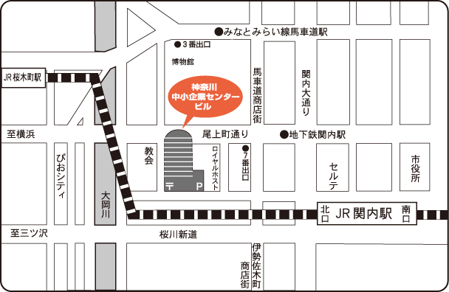
日時 11月18日（土）14:00より（13:30開場）17:00終了予定
場所 神奈川産業振興センター(中小企業センタービル内)
（JR関内駅北口から徒歩5分、ロイヤルホストの先）
参加費 無料
パネリスト 内田良（名古屋大学准教授）、反町聡之（県立高校校長）
（敬称略） 中野真衣子（高P連副会長）、坂本和啓（高校教員）
高校で部活を経験した学生（フロアから３～４名）
コーディネーター 神奈川県高等学校教育会館教育研究所所員
主催：(一財)神奈川県高等学校教育会館
後援：神奈川県教育委員会
横浜市中区尾上町5－80 045－633－5019
【お問い合わせ】（一財）神奈川県高等学校教育会館教育研究所
〒220‐8566 神奈川県横浜市西区藤棚町2‐197 TEL 045‐231‐2546 FAX 045‐241‐2700 gae02106@nifty.ne.jp

